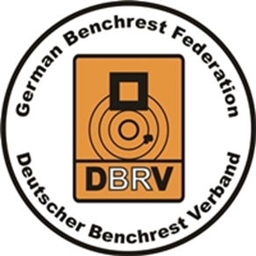
Deutscher Benchrest Verband e.V.

ANMELDEFORMULAR

zum

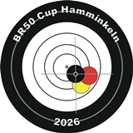
BR50 Cup Hamminkeln 2026

23. Oktober 2026 >>> BR50 Cup Hamminkeln (Light-Varmint)
24./25. Oktober 2026 >>> BR50 Cup Hamminkeln (Heavy-Varmint)

Name: Vorname:
Straße: PLZ/Ort:
Land: Tel.:
Rechtsschütze: Linksschütze:
E-Mail Adresse:
Mit meiner Anmeldung erkenne ich die Schießregeln des DBRV e.V. und ggf. Abweichungen gemäß der Einladung an. Des Weiteren bin ich damit einverstanden, dass mein Name, Ergebnisse und Fotos der Veranstaltung im Internet veröffentlicht werden. Die Startgebühr ist direkt mit der Anmeldung zu bezahlen.

Datum: Unterschrift:


Anmeldung an:

Markus Feldmann
Ellenweg 10
46499 Hamminkeln
GERMANY

Telefon:+49 (0)28524404
Mobile: +49 (0)17645668850
E-Mail: Markus.Feldmann@br50.com

